Guía para escribir y presentar una ponencia en un congreso científico
Luis Bengochea¹
¹Departamento de Ciencias de la Computación
Universidad de Alcalá (España)
luis.bengochea@uah.es
Resumen. Este artículo pretende servir de guía para los investigadores noveles que se enfrentan con el reto de escribir un artículo científico, destinado a ser presentado en un congreso. Con independencia de la calidad de la investigación que se esté llevando a cabo y de la relevancia de los resultados que se muestren en la ponencia, seguir algunas recomendaciones básicas durante su escritura puede ser determinante para superar con éxito el proceso de revisión por pares del congreso. Si el artículo cumple con los estándares de escritura y estructuración de los contenidos, normalmente aceptados por la comunidad científica, tendrá más posibilidades de ser aceptado por el Comité Científico, para su presentación en durante el congreso y también, para ser publicado en el libro de actas. Muchos congresos tienen establecidos convenios con revistas de impacto para la publicación de las ponencias más destacadas. Además de servir como guía, este artículo pretende servir también como plantilla de escritura, utilizando sus estilos, fuentes de letras, márgenes, etc. que siguen un estándar ampliamente utilizado en revistas científicas.

Palabras clave: Congresos científicos. Ponencias. Recomendaciones para autores.
ATENCIÓN: No debe modificarse el tamaño del papel ni los márgenes (5,2 cm. arriba y abajo y 4,4 cm. a izquierda y derecha. Tampoco se deben incluir cabecera ni pie de página, la paginación será la del libro de actas. Utilice sólo los estilos de esta plantilla.

Introducción
Hasta aquí, todas las ponencias tienen la misma estructura: título, autor o autores, filiación, resumen con palabras clave e introducción. A continuación, se muestran con más detalle cada una de ellas.
El título debe ser corto, conciso y relevante respecto del contenido del artículo. Cualquier lector que encuentre una referencia a este trabajo debería poder determinar – con solo leer el título, - si puede ser o no de su interés. La elección de un título representativo es pues, determinante para conseguir una mayor visibilidad del artículo presentado.
En la ponencia deben figurar todos los autores que han contribuido en el desarrollo de la misma, incluyendo la filiación de cada uno y su correo electrónico.
Si con el título se consigue atraer la atención y el interés de un posible lector, el resumen debe permitirle conocer el contenido, determinar el alcance y la relevancia del trabajo de investigación y la importancia que pueden tener los resultados que se describen en la ponencia. Por lo tanto, el resumen debe ser un compendio muy breve, pero representativo del trabajo presentado. En el resumen no deben figurar detalles de la investigación ni referencias a otros trabajos en los que se apoya la misma. Todos estos aspectos serán objeto de tratamiento a lo largo del texto completo de la ponencia.
Las palabras clave, o “keywords” en su versión en inglés, no son palabras en sentido estricto, sino que en realidad son sintagmas nominales del tipo “realidad virtual”, “aprendizaje basado en problemas”, etc. que permiten dar a conocer, de una forma muy sintética, los conceptos que son tratados en la ponencia y que determinan las áreas de conocimiento en las que se enmarca.
El primer apartado del texto del artículo, el de introducción, debe figurar siempre en cualquier ponencia, con independencia del tema tratado. La introducción debe describir la naturaleza del trabajo que se presenta, los objetivos que se persiguen y cuál es el “estado del arte” del que se parte, es decir el conocimiento actual y los trabajos previos sobre los que se apoya el que está presentando, para llegar a lo más importante: cuál es la aportación de este trabajo para hacer avanzar el conocimiento.
La revisión bibliográfica hará que comiencen aquí a aparecer las primeras citas a libros y artículos, cuyas referencias se detallarán en el apartado final del artículo.
No es extraño encontrar trabajos en los que la introducción termina presentando la estructura general del artículo y describiendo muy sucintamente el contenido de cada uno de los apartados.
Por todo lo expuesto hasta aquí, algunos autores recomiendan comenzar a redactar el resumen y la introducción al final, después de haber escrito el resto del artículo [1].

El argumento
Es el momento de entrar en los detalles técnicos del trabajo realizado. En el caso de un ensayo o de una experiencia que incluye muestras y mediciones, esta sección suele recibir el título de “Materiales y métodos”. En este caso, el apartado debería describir el diseño del ensayo, la población objetivo, la selección de las muestras, el entorno de trabajo y los aparatos y técnicas utilizadas para realizar las mediciones. Asimismo, se señalarán los métodos estadísticos utilizados y la forma en que se han analizado los datos [2].
En un trabajo de investigación de otra naturaleza, este apartado y los siguientes pueden tomar formas muy diversas. Si, por ejemplo, se está proponiendo una nueva metodología para abordar la solución de un problema, o se está describiendo una experiencia de innovación docente o el desarrollo de una nueva aplicación para teléfonos móviles, etc. los títulos de éste y de los otros apartados del artículo que se está elaborando, deberán ser acordes con la naturaleza de la investigación que se pretende describir.
La redacción del artículo debe hacerse utilizando un tono formal, evitando expresiones coloquiales o vulgares. Se debe escribir utilizando el modo impersonal, en tercera persona, huyendo del uso de la primera persona del singular. La redacción deberá ser clara y concisa, gramaticalmente correcta y cuidando la ortografía y puntuación.

El formato del texto
Cuando se escribe un artículo científico para una revista o para un congreso, se pretende que, tras el proceso de revisión por pares y hechas las modificaciones sugeridas por los revisores, el trabajo sea finalmente publicado.
El editor esperará, por lo tanto, que el formato con el que ha sido escrito el trabajo, se adecúe al estilo de la publicación, de forma que todas las páginas del libro o revista conserven el mismo diseño. Ello incluye las fuentes y tamaños de las letras utilizadas, los estilos de los epígrafes y apartados, los márgenes, las figuras y tablas, las citas bibliográficas, etc.
El formato seguido para escribir este artículo es el de la revista “Lecture Notes on Computer Science”, publicada por la editorial Springer desde 1973. En la web de la revista [3] se puede también descargar el formato en LaTeX.

Las figuras
En muchos casos los artículos científicos deben incluir diagramas, dibujos o fotografías que refuerzan la comprensión del texto o muestran aspectos importantes del trabajo llevado a cabo.
Las figuras deberán ir numeradas y se referenciarán con ese número en el texto del artículo. Un ejemplo de ello, sería el diagrama representado en la fig.1

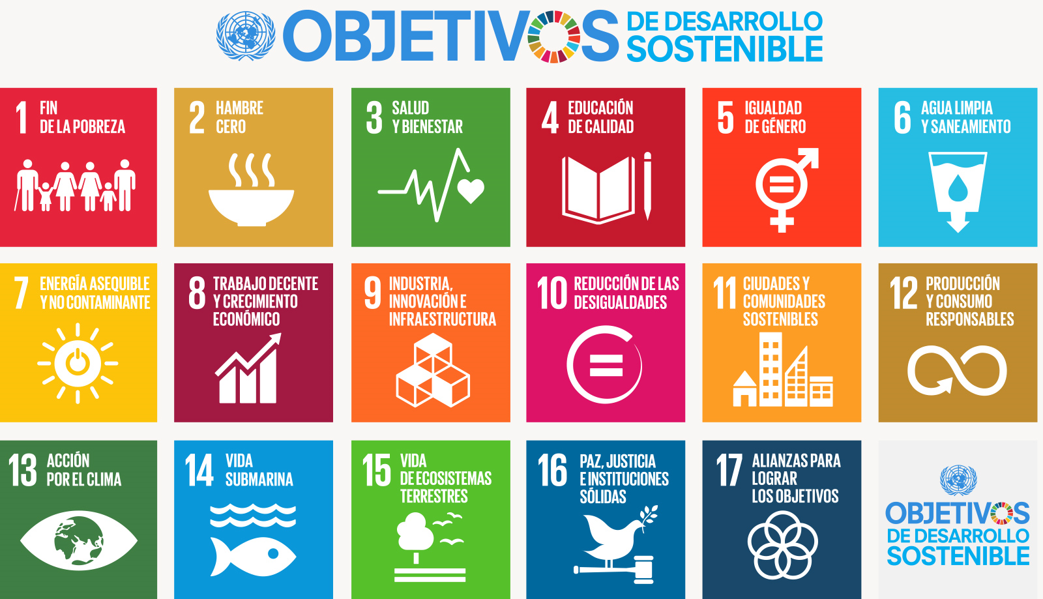
Fig. 1. Los 17 Objetivos de Desarrollo Sostenible (ODS) de la Agenda 2030 aprobada en Naciones Unidas por los dirigentes mundiales en septiembre de 2015 [4].
Todas las figuras deberán mostrarse centradas y llevarán debajo el número que le corresponda y un título descriptivo. Además, para garantizar la accesibilidad del artículo, deberán incluir una descripción alternativa que pueda ser utilizada por los lectores de pantalla que utilizan las personas con discapacidad visual. El texto alternativo se puede insertar en Word, accediendo al formato de imagen, diseño y propiedades donde aparecerá un cuadro para escribir el texto alternativo.

Las tablas
Al igual que las figuras, las tablas deberán ir numeradas correlativamente, pero el título descriptivo de la tabla figurará encima de ésta. Por ejemplo, en la tabla 1 se muestra el número de créditos de cada asignatura de un plan de estudios.

Tabla 1. Número de créditos por asignatura del plan de estudios.
Asignatura | Créditos
Arquitectura e Ingeniería de Computadores | 9
Compiladores I | 4,5
Ingeniería del Software I | 7,5
Redes de Computadores | 4,5
Administración de Empresas | 4,5
Métodos Cuantitativos de Organización I | 4,5

Las tablas también deberán llevar asociado un texto alternativo para garantizar la accesibilidad del documento. Esto se hace en propiedades de tabla, texto alternativo.

Los resultados
Este es el apartado en el que mostrar los frutos del trabajo de investigación que se está describiendo. Dependiendo del tipo de trabajo, este apartado tomara diferentes nombres. Si se trata de un trabajo de investigación cuantitativa, se llamará “resultados” o bien “resultados y discusión” puesto que en él se mostrarán los resultados obtenidos y la interpretación que, de los mismos y de sus consecuencias, hacen los autores, así como las posibles discordancias con otros trabajos anteriores publicados.
Si se trata de una investigación cualitativa, el desarrollo de un prototipo, una innovación introducida en un proceso, etc., el título de este apartado podrá ser diferente, pero en todo caso será aquí donde se muestre el avance que supone el trabajo realizado, en relación con otros trabajos anteriores, exponiendo el alcance de lo conseguido, sus fortalezas y debilidades y las posibles consecuencias teóricas y prácticas que se derivan del mismo [5].
El principal objetivo de un congreso es la transferencia de conocimiento entre especialistas en una materia. Por ello es importante que el artículo aporte información suficiente para que las ideas, métodos, técnicas y resultados de la investigación puedan servir a otros especialistas en sus trabajos y también para que se pueda reproducir la experiencia o adaptarla a otros contextos diferentes.

La presentación
El artículo presentado será objeto de un proceso de revisión por expertos en la materia tratada en el mismo, que harán llegar sus comentarios y observaciones a los autores. En muchas ocasiones pedirán que se lleven a cabo determinadas modificaciones, como condición para ser aceptado, por lo que es normal el tener e redactar y enviar una versión final.
Llegado el momento de la celebración del congreso, el autor o uno de los autores, si son varios, deberá exponerlo públicamente a los asistentes. Por ello, es importante planificar y preparar cuidadosamente una presentación del trabajo, apoyada normalmente en la proyección de diapositivas en una pantalla.
En este punto se deben tener en cuenta algunos factores que pueden influir en la preparación de la presentación:
- La audiencia. Cuántas personas estarán presentes en la exposición y cuál es su nivel de conocimientos en la materia del trabajo que se va a exponer.
- El tiempo disponible. Tanto para la exposición como para el turno de preguntas y debate posterior. Como regla general, se planificará una diapositiva por cada minuto.
- Los medios técnicos. Ordenador, proyector, control remoto de la presentación, puntero láser, micrófono, acceso a Internet, etc.
El orador debe ser capaz de describir con rigor la naturaleza del trabajo que ha realizado, pero tratando, al mismo tiempo, de transmitir un sentimiento de entusiasmo y convencimiento a la audiencia.
La presentación debe constar de una introducción, en la que se expongan los objetivos del trabajo y las premisas de las que se ha partido, un nudo, donde se explique cómo se ha desarrollado el trabajo, los pasos que se han seguido, etc., y unas conclusiones se resalten las principales aportaciones que se han hecho.
Las diapositivas de apoyo deben tener un diseño claro y sencillo y contener solamente párrafos simples y figuras y esquemas representativos. Su objetivo es retener la atención de la audiencia y servir de guía al presentador para seguir el discurso narrativo planificado. Los fondos oscuros y recargados, las animaciones excesivas y diapositivas recargadas de textos o de datos, distraen la atención de los asistentes. Los detalles del trabajo que se está exponiendo lo pueden encontrar los interesados en el artículo escrito.
La exposición debe hacerse de frente al público, hablando para todos, sin movimientos excesivos, con un tono de voz claro y confiado, sin usar muletillas y transmitiendo en todo momento seguridad en sí mismo y dominio de todos los detalles que conciernen al desarrollo del trabajo que se está exponiendo.

Conclusiones
Es el momento de poner de relieve la importancia de los resultados obtenidos y la contribución al conocimiento del trabajo presentado.
En este apartado no se trata de resumir la investigación expuesta en los apartados anteriores, sino de exponer las consecuencias teóricas del trabajo y sus posibles aplicaciones prácticas.
En muchas ocasiones, el artículo presentado muestra los resultados obtenidos en una investigación enmarcada en un proyecto de más envergadura, por lo que es común llamar a este apartado “conclusiones y trabajos futuros”. Se describen entonces los pasos a seguir y los futuros trabajos a realizar a partir de los resultados obtenidos o de los productos desarrollados en éste.
También en las conclusiones pueden resaltarse los resultados obtenidos, como fuente para nuevas hipótesis y sugerir nuevas líneas de investigación.

Referencias
Las referencias no deben confundirse con una bibliografía general sobre el tema tratado en el artículo. Se trata de una relación de las fuentes de información que se han utilizado como apoyo de las afirmaciones que se hacen en el texto y que aparecen señaladas como citas en el mismo. Solo deben citarse textos que hayan sido publicados y cada referencia debe contener todos los datos que permitan al lector llegar hasta el texto completo.
Las referencias deben incluir el autor o autores, año de publicación, título, editorial, número de la revista en su caso, etc. Si solo están publicados en Internet, y debido a la volatilidad de la información, además de la URL debe especificarse la fecha en la que se hizo la consulta.
Existen estilos, como APA [6] sobre cómo escribir referencias de libros, artículos, tesis, etc.
La lista de referencias puede estar numerada en orden de aparición de las citas en el texto o bien ordenada alfabéticamente. Para artículos de corta extensión, como en este caso, es muy común numerar las citas.

- Kallestinova, E.D. (2011). How to Write Your First Research Paper. Yale Journal of Biology and Medicine. 2011 Sep; 84(3): 181–190. Publicado online.
- Moreno, F.; Marthe, N.; Rebolledo, L.A. (2010). Cómo escribir textos académicos según normas internacionales: APA, IEEE, MLA, Vancouver e ICONTEC. Ediciones Uninorte, Barranquilla (Colombia). 2010.
- Springer. (2017). Lecture Notes in Computer Science (LNCS). Information for Authors. http://www.springer.com/gp/computer-science/lncs. (Consultado el 22 de marzo de 2017).
- Naciones Unidas (2015). Objetivos de Desarrollo Sostenible: 17 objetivos para cambiar nuestro mundo. http://www.un.org/sustainabledevelopment/es/la-agenda-de-desarrollo-sostenible/ (Consultado el 22 de marzo de 2017).
- García-Colmenarejo, A.I.; Rodríguez Rivollier, M.; Rodríguez-Sedano, M. y Madrid Liras, S. (2015). Modelo de artículo académico-profesional para autores: Guía de Estilo y criterios APA de publicación. Revista de Mediación Volumen 8 Nº 2. ISSN: 2340-9754. http://revistademediacion.com. (Consultado el 22 de marzo de 2017).
- Wikipedia. Estilo APA. https://es.wikipedia.org/wiki/Estilo_APA. (Consultado el 22 de marzo de 2017).

